**Indicação Nº 1163/2022**

**Súmula:** Solicita providências do Executivo junto a Secretaria de Desenvolvimento Urbano e Habitação – Sr. Walter T. Hasegawa, que interceda junto a empresa Tecnoluz e solicite a colocação de Iluminação pública no poste localizado **na Rua Sinanduva, Amador Bueno neste município.**

**INDICO** à Mesa, na forma regimental vigente, seja oficiado ao Excelentíssimo Igor Soares, Prefeito Municipal, para que determine através da Secretaria de Desenvolvimento Urbano e Habitação, que interceda junto a empresa Tecnoluz, e solicite a colocação de Iluminação Pública no poste localizado na **Rua Sinanduva – Amador Bueno, neste município.**

**JUSTIFICATIVA**

**Senhor Presidente,**

**Senhores Vereadores,**

**Senhoras Vereadoras.**

Venho por meio deste, solicitar a esses competentes órgãos que realizem a colocação de Iluminação Pública no poste do local Supracitado, os moradores estão preocupados pois devido ao problema a rua está muito escura, alguns meliantes e usuários de entorpecentes se utilizam do local para cometer os atos ilícitos, justamente devido à falta de Luz.

Sendo assim, solicito que analisem o pedido para que possamos fornecer mais segurança a todos os moradores e transeuntes que utilizam a área, principalmente os que chegam muito tarde do trabalho e correm o risco de sofrerem furtos e roubos.

Sala das Sessões Bemvindo Moreira Nery, 03 de março de 2022.

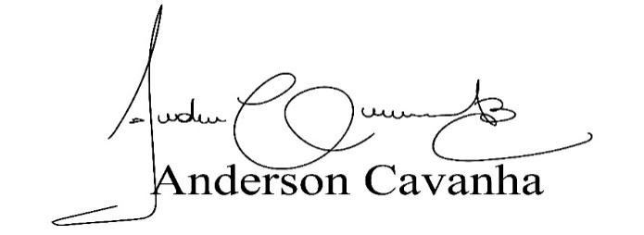 **(Bruxão Cavanha – PL)**

**Vereador**